Ištrauka iš Nekilnojamojo turto registro kadastro žemėlapio

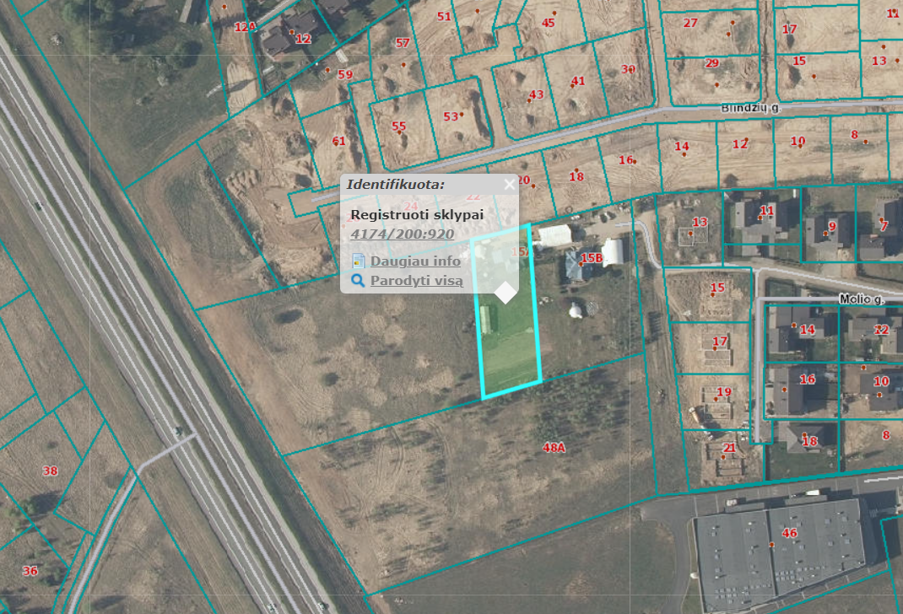

Ištrauka iš Vilniaus rajono savivaldybės teritorijos dalies („U“ žemės naudojimo funkcinės zonos Avižienių, Juodšilių, Nemėžio, Pagirių, Riešės, Rudaminos ir Zujūnų seniūnijose) bendrojo plano

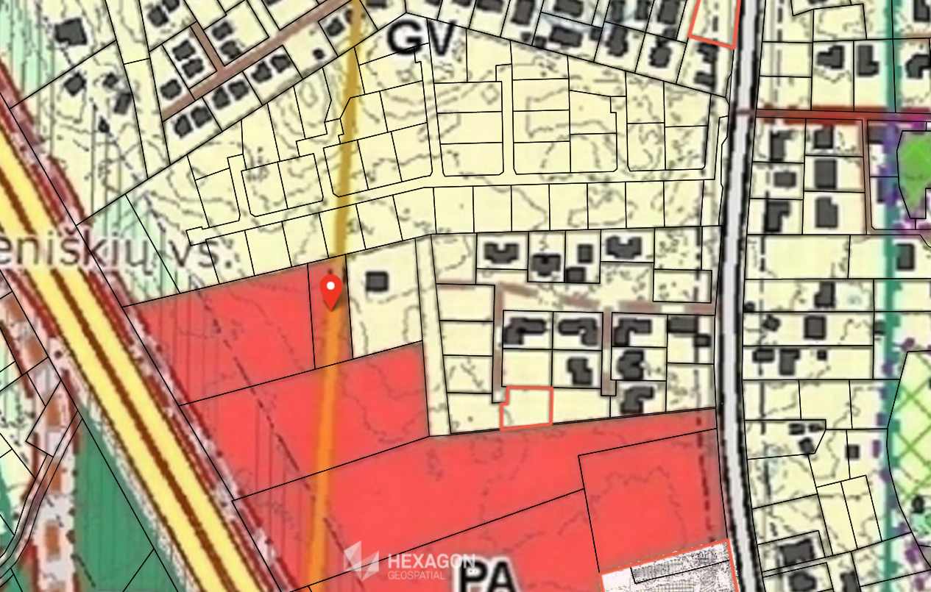
4174/0200:920


